Консультация для педагогов – выступление:
«Взаимодействие с родителями в вопросах формирования у детей здорового образа жизни».
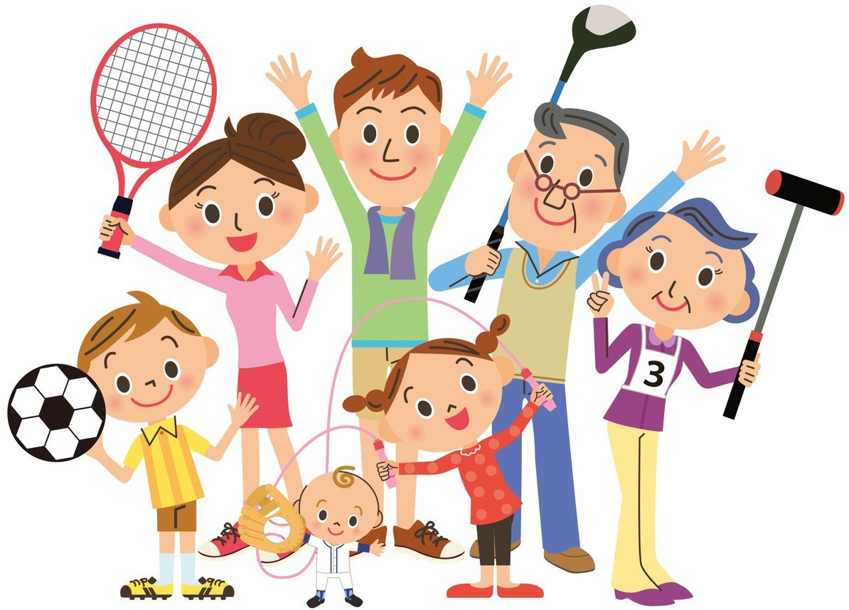
Подготовила: Воспитатель
Габбазова И.Р.

Г. Оренбург.
Под здоровым образом жизни мы понимаем активную деятельность людей, направленную на сохранение и улучшение собственного здоровья.
Специфика здоровьесберегающей деятельности заключается в том, что основным исследователем и субъектом управления собственным здоровьем становится сам индивид. Взрослый помогает ребенку обрести необходимую мотивацию, основанную на индивидуальных потребностях и, давая свободу выбора, предоставляет возможность получения необходимых знаний и навыков.
Семья и детский сад – это тот микроклимат, в котором живет ребенок дошкольного возраста. Это та среда, в которой он черпает необходимую информацию и адаптируется к жизни в обществе. В любые времена педагоги работали с семьей своего воспитанника, ища поддержку и понимание проблем ребенка для всестороннего развития гармонически развитой и здоровой личности. Однако, родители, не владея в достаточной мере знанием возрастных и индивидуальных особенностей развития ребёнка, порой осуществляют воспитание вслепую, интуитивно. Всё это, как правило, не приносит позитивных результатов. Семья и детский сад – два общественных института, которые стоят у истоков нашего будущего, но зачастую не всегда им хватает взаимопонимания, такта, терпения, чтобы услышать и понять друг друга. Для формирования позиции сотрудничества педагогов с детьми и их родителями необходимо создание единого пространства развития ребенка, которое должны поддерживать и детский сад и семья.
Одним из важнейших условий развития личности ребенка, достижения им социальной зрелости является совместная согласованная работа окружающих его взрослых: родителей и воспитателей. Для того чтобы эта совместная работа была плодотворной и реально способствовала социальному развитию ребенка, необходима специальная организация взаимодействия работников дошкольных учреждений и семей воспитанников.
Семья – важнейшая составляющая социальной ситуации развития ребенка, его ближайшее окружение. Помочь семье ориентироваться на психологию ребенка и создать полноценные условия для его развития, осознать проблемы в межличностных отношениях ребенка с взрослыми и детьми дома и найти пути их решения – одна из важнейших проблем современности.
Взаимодействие образовательного учреждения и семьи по формированию основ здорового образа жизни у дошкольников представляет собой планомерное, последовательное и целенаправленное взаимодействие, включающее три взаимосвязанных и взаимодополняющих блока: взаимодействие с педагогами, с родителями и с детьми в данном направлении.
Алгоритм взаимодействия:
Самосовершенствование педагогов предполагает перестройку мышления на здоровый образ жизни. Пополнение собственного багажа теоретических знаний по анатомии, физиологии, психологии, теории и методике физического воспитания, гигиене и др. Овладение оздоровительными системами и технологиями в области физической культуры, приобретение и закрепление практических навыков здорового образа жизни: зарядка, водные закаливающие процедуры, регулярные пешие прогулки, выполнение дыхательных упражнений и т. д.
Работа с дошкольниками по здоровьесбережению направлена на формирование адекватных представлений об организме человека (о строении собственного тела), осознание самоценности своей и ценности жизни другого человека, формирование потребности в физическом и нравственном самосовершенствовании, в здоровом образе жизни, на привитие навыков профилактики и гигиены, умение предвидеть возможные опасные для жизни последствия своих поступков, формирование оптимистического миро - и самоощущения, воспитание уважения к жизни другого человека, умение сочувствовать, сопереживать.
Формы работы с родителями в процессе взаимодействия с семьей включает следующее: ознакомление родителей с результатами диагностики; участие в составлении программ оздоровления детей; анкетирование родителей; ознакомление родителей с содержанием физкультурно-оздоровительной работы; целенаправленную просветительскую работу; ознакомление с оздоровительно-профилактическими мероприятиями; привлечение родителей к оснащению материально-технической базы.
Работа с родителями включает проведение теоретико-практических семинаров по вопросам оздоровления (закаливание, двигательная активность, питание, релаксация, дыхательные системы и т. д.). Практических занятий, семейных соревнований «Папа, мама, я — спортивная семья», дней открытых дверей, мини-лекториев, дискуссионных клубов, Семейных академий, психолого-педагогических тренингов.
Можно оформить наглядные стенды в приемных, которые знакомят родителей с жизнью группы, с Конвенцией о правах ребенка, с возрастными особенностями детей. В уголках для родителей можно поместить информацию специалистов практической направленности, где приводятся интересные факты, даются рекомендации учителя-логопеда, педагога-психолога, физкультурного и музыкального работников.
Организация взаимодействия с семьей – работа трудная, не имеющая готовых технологий и рецептов. Её успех определяется интуицией, инициативой и терпением педагога, его умением стать профессиональным помощником в семье.
Очевидно, что семья и детский сад, имея свои особые функции, не могут заменить друг друга и должны взаимодействовать во имя полноценного развития ребенка.
Главная задача педагогов детского сада и родителей в работе по приобщению к здоровому образу жизни – формировать разумное отношение к своему организму, учить вести здоровый образ жизни с раннего детства, владеть необходимыми санитарно-гигиеническими навыками. Родители должны поддерживать в домашних условиях принципы формирования здорового образа жизни в оптимальном сочетании со всеми здоровьесберегающими мероприятиями, проводимыми в детском саду.
Таким образом, совместная работа образовательного учреждения и семьи по воспитанию здорового ребенка строится на следующих основных положениях:
Соблюдение единства, которое достигается, если цели и задачи воспитания и формирования основ здорового образа жизни хорошо понятны не только воспитателям, но и родителям, когда семья знакома с основным содержанием, методами и приемами физкультурно-оздоровительной работы в детском саду. А педагоги используют лучший опыт семейного воспитания. Систематичность и последовательность работы (в соответствии с ежегодным планом работы коллектива). Индивидуальный подход к каждому ребенку и каждой семье на основе учета их интересов и способностей. Взаимное доверие и взаимопомощь педагогов и родителей. Укрепление авторитета педагога в семье и родителей в детском саду.

Таким образом, можно сделать вывод, что процесс взаимодействия детского сада и семьи будет эффективным, если организованы психолого-педагогические условия, обеспечено сотрудничество специалистов, воспитателей и родителей, обогащены знания педагогов и родителей по вопросам сохранения и укрепления здоровья детей и правильно организован процесс управления деятельностью коллектива.
